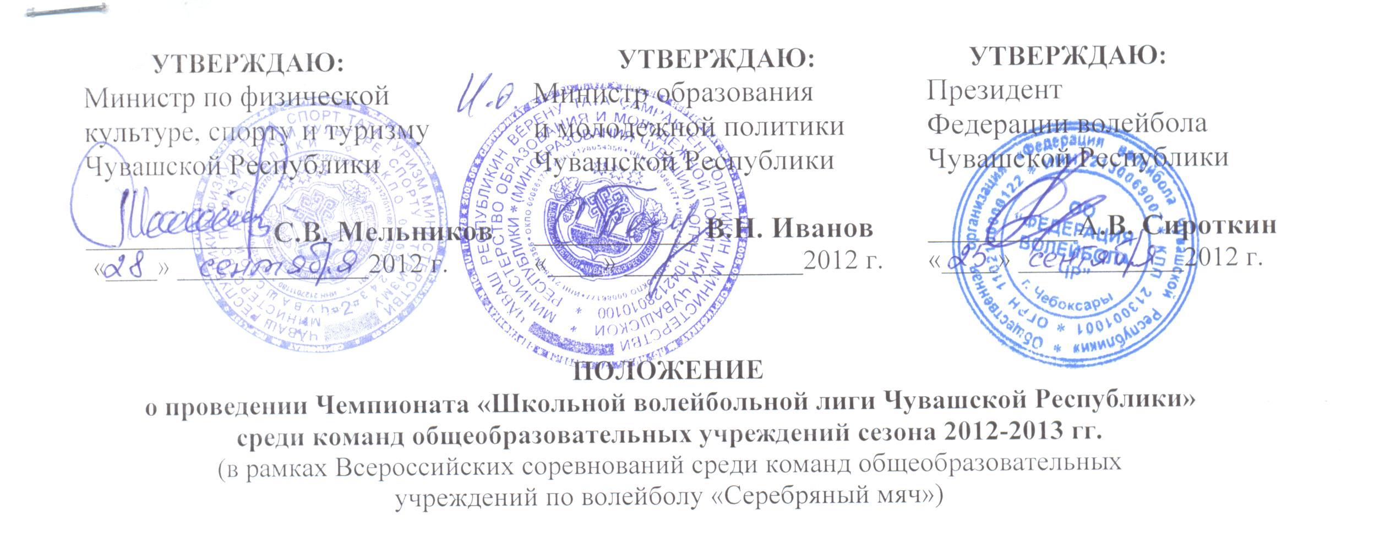

1. Общие положения
Чемпионат «Школьной волейбольной лиги Чувашской Республики» среди команд общеобразовательных учреждений проводится Министерством по физической культуре, спорту и туризму Чувашской Республики, Министерством образования и молодежной политики Чувашской Республики, ОО «Федерация волейбола Чувашской Республики».

2. Цели и задачи
- популяризация волейбола в Чувашской Республике, привлечение школьников к регулярным занятиям спортом;
- укрепление здоровья учащихся, воспитание потребности к здоровому образу жизни, развитию личности;
- повышение спортивного мастерства игроков и команд;
- выявление лучших команд общеобразовательных школ Чувашской Республики;
- создание условий для развития волейбола в общеобразовательных учреждениях Чувашской Республики.

З. Организация и руководство Чемпионата
Организаторы Чемпионата:
- Министерство по физической культуре, спорту и туризму Чувашской Республики;
- Министерство образования и молодежной политики Чувашской Республики;
- ОО «Федерация волейбола Чувашской Республики».
Руководство Чемпионатом осуществляется Министерством по физической культуре, спорту и туризму Чувашской Республики, совместно с ОО «Федерация волейбола Чувашской Республики».

4. Место и сроки проведения соревнований
Соревнования проводятся с октября 2012 г. по март 2013 г. в школьных спортивных залах, согласно расписанию, утвержденному главным судьей и Исполнительной дирекцией Чемпионата.
Соревнования проводятся в четыре этапа:
1 этап - внутришкольный. Октябрь 2012 года. Проводится согласно положению о проведении Чемпионата «Школьной волейбольной лиги Чувашской Республики» среди команд общеобразовательных учреждений сезона 2012-2013 гг.
Цель - выявление членов сборных команд школы юношей и девушек.
Проводится среди классов в общеобразовательных школах. По итогам соревнований определяются сборные команды школ среди юношей и девушек отдельно.
2 этап — муниципальный. Ноябрь 2012 - декабрь 2012 гг. Проводится согласно положению о проведении Чемпионата «Школьной волейбольной лиги Чувашской Республики» среди команд общеобразовательных учреждений сезона 2011-2012 гг.
Цель - выявление победителей на уровне муниципальных районов и городских округов.
Победители выходят в 3 этап соревнований. Из городского округа г. Чебоксары выходит 3 команды (победители зон Московского, Ленинского и Калининского районов).
Отборочные игры. Команды, подавшие заявки на участие в Чемпионате делятся на подгруппы по 4-6 команд в зависимости от количества заявленных команд и играют по круговой системе. Жеребьевку команд проводит главный судья в районе.
Финальные игры: Проводятся по системе плей-офф, куда попадают победители подгрупп, 1 (одна) команда (если число подгрупп 5 и более) или 2 (две) команды (если число подгрупп 4 и менее).
3 этап — Дивизиональный. Декабрь 2012 г. - январь 2013 г. Проводится согласно положению о проведении Чемпионата «Школьной волейбольной лиги Чувашской Республики» среди команд общеобразовательных учреждений сезона 2012-2013 гг.
Цель - выявление победителей дивизионов.
Команды муниципальных районов, показавшие худший результат в сезоне 2011-2012 гг. играют отборочные игры за выход в одну из зон.
Соревнования в зонах проводятся по системе плей-офф - проигравшие играют за 3 место.
В Чувашской Республике - 6 дивизионов по 4 команды в каждом. В чемпионате принимают участие 5 городских округов и 21 муниципальный район.
Победители финальных игр выходят в 4 этап Чемпионата.
4 этап - Финал 4-х. Февраль 2013 г. Проводится согласно положению о проведении Чемпионата «Школьной волейбольной лиги Чувашской Республики» среди команд общеобразовательных учреждений сезона 2012-2013 гг.
Цель - выявление победителей Чувашской Республики.
Игры проводятся по системе плей-офф.
Жеребьевка проводится накануне игр по приезду команд.
Первый игровой день – 1/2 финала
Второй игровой день - матчи за 3 место и финалы.
Каждая команда должен предоставить:
- Оригинал заявки на участие в Чемпионате;
- Техническую заявку команды (по образцу);
- Справки с места учебы, датированные не позднее 1 октября 2012 года, с фотографией с подписью и печатью директора школы;
- Российские общегражданские паспорта (оригинал);
- Общую фотографию команды (размером 21х29,7см.), заверенную с обратной стороны подписью и печатью директора для участия в 3, 4 этапах соревнований.
Команда юношей и команда девушек, занявшие 1 места, получают путёвку для участия в
IV этапе (Приволжский ФО) Всероссийских соревнований среди команд общеобразовательных учреждений по волейболу «Серебряный мяч».
Победители и призеры награждаются кубками, медалями, дипломами и ценными призами.

5. Участники и условия проведения соревнований
Соревнования проводятся согласно данному Положению и правилам FIVB.
К соревнованиям допускаются только учащиеся общеобразовательных учреждений Чувашской Республики, не старше 1995 года рождения, а так же 2 (два) игрока родившиеся после 1 сентября 1994 года, являющиеся учащимися одного общеобразовательного учреждения. Состав команды 12 игроков и 1 тренер.
За команду учреждения во втором этапе (муниципальном) выступают только учащиеся данного общеобразовательного учреждения.
Команда победитель 2 этапа – муниципального имеет право усилиться 2 (двумя) игроками из общеобразовательных школ своего муниципального района и городского округа.
Заявка соответствующей формы на участие в соревнованиях должна быть заверена директором школы и врачом.
Школа-участник, принимающая у себя игры должна обеспечить: порядок и безопасность проведения соревнований (комендантскую бригаду), обслуживающий персонал (медработник, секретарский аппарат), табло (возможно перекидное), инвентарь (волейбольные мячи и др.), а также календарь предстоящих игр.
6. Награждение
На втором этапе Игроки и тренера команд победительниц и призеров награждаются медалями и дипломами «Школьной волейбольной лиги Чувашской Республики». Победители второго этапа волейбольными мячами.

На третьем этапе команды победительницы награждаются комплектом волейбольной формы «Школьной волейбольной лиги Чувашской Республики».
На четвертом этапе игроки и тренера команд победительниц и призеров награждаются медалями, кубками, дипломами и ценными подарками «Школьной волейбольной лиги Чувашской Республики».

7. Финансирование
Финансирование соревнований осуществляется организаторами Чемпионата.
Наградная продукция - комплекты волейбольных форм и мячей за счет Чувашского республиканского отделения общероссийского общественного благотворительного фонда «Российский Детский Фонд».
Расходы, связанные с судейством игр и награждением команд на первом этапе (школьном) несут общеобразовательные школы муниципальных районов и городских округов.
Расходы, связанные с командированием и питанием судей на втором, третьем, четвертом этапах Чемпионата несёт Министерство по физической культуре, спорту и туризму Чувашской Республики.
Наградную продукцию на втором этапе Чемпионата предоставляет администрация муниципального района и городского округа.
Наградную продукцию (медали и дипломы) на третьем этапе Чемпионата предоставляет Минспорта Чувашии.
Наградную продукцию (медали и кубки) на четвёртом этапе Чемпионата предоставляет Минобразования Чувашии. Дипломы на четвёртом этапе - Минспорта Чувашии.
Обеспечение и организация судейства на третьем и четвёртом этапах - ОО «Федерация волейбола Чувашской Республики».
Командирование команд на всех этапах, осуществляет направляющая сторона.
Спортивное сооружение для проведения четвертого этапа Чемпионата предоставляет Министерство по физической культуре, спорту и туризму Чувашской Республики.
Расходы, связанные с командированием команд на IV и V этапы Всероссийских соревнований среди команд общеобразовательных учреждений по волейболу «Серебряный мяч» несёт Министерство по физической культуре, спорту и туризму Чувашской Республики.

8. Заявки
Оригинал заявки с печатями подаётся в главную судейскую коллегию городских округов и муниципальных районов с 1 октября по 1 ноября 2012 г.

Справки по телефонам: (8352) 62-60-32 - Учебно-спортивный отдел Минспорта Чувашии;
(8352) 28-30-32 ОО «Федерация волейбола Чувашской Республики».

Данное положение является официальным вызовом на соревнования

